

# Especificación detallada Servicios

<<versión 1.0>>

Historial de Revisión.

|  |  |  |  |
| --- | --- | --- | --- |
| Fecha | Versión | Descripción | Autor |
| 08/05/2017 | 0.6 | Borrador especificación | Juan Diego Molina |
| 11/05/2017 | 1.0 | Terminada especificación. | Juan Diego Molina |

Pantalla de Servicios.

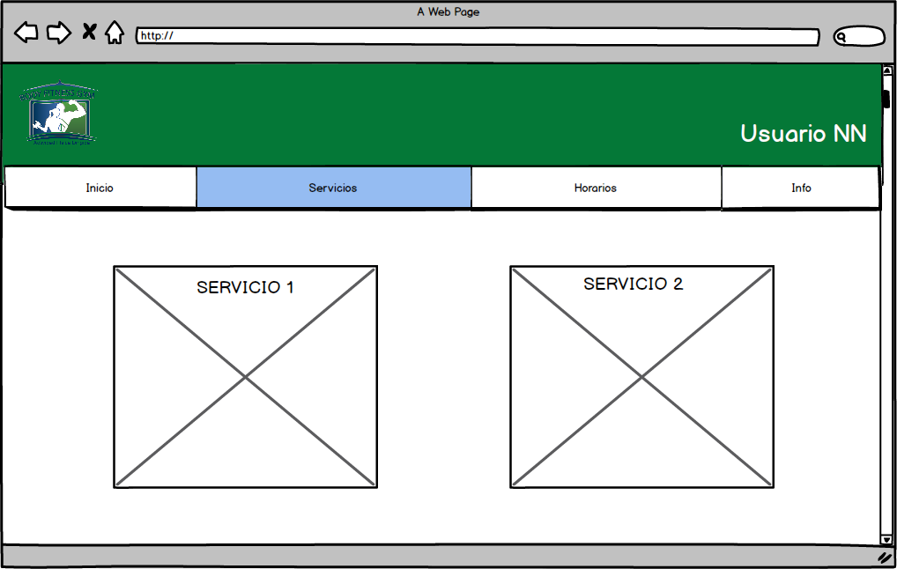

|  |  |  |  |  |  |
| --- | --- | --- | --- | --- | --- |
| Orden | Nombre | Tipo | Descripción | Termino Asociado | Validación |
| 1 | Logo BF | imagen | Es una imagen con el logo de Body Fitness Gym | N/A | N/A |
| 2 | Usuario | Texto | Es un texto que contiene el nombre del estudiante que en ese momento se encuentre manipulando el sistema (Usuario NN) | N/A | N/A |
| 3 | Navegación | Barra de navegación | Es la barra de navegación que contiene los distintos links que envían al usuario a las respectivas pantallas que indica su nombre | N/A | N/A |
| 4 | Servicio | Imagen | Es una imagen que contiene la imagen del servicio que ofrece el gimnasio esta es una imagen que al darle clic no muestra una ventana emergente(véase ED_015-Ver servicios.docx) esta imágenes aparecen una tras otra según hasta que se muestren todos los servicios que ofrece el gimnasio | N/A | N/A |